Universidade do Sul de Santa Catarina – UNISUL
Campus Sul
Disciplina de Banco de Dados Aplicado
Exercícios Aula 16
Seja o seguinte modelo de dados nível lógico:
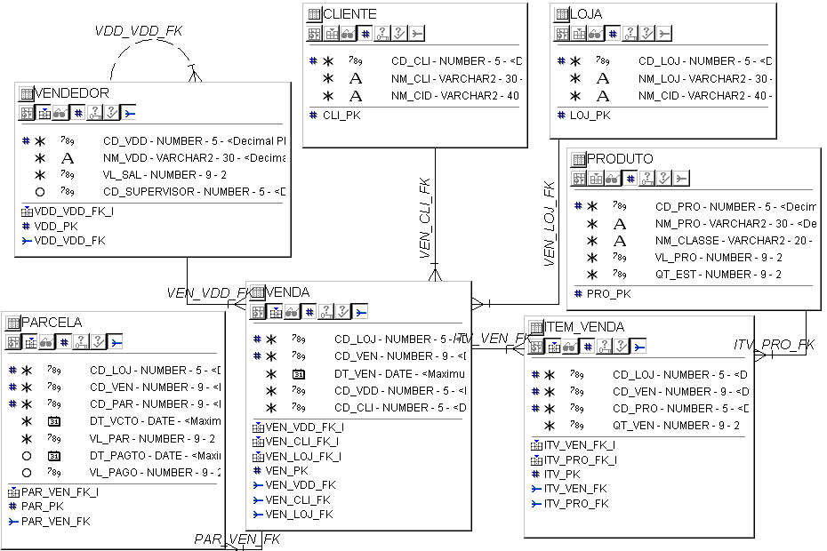
1) Suponha a criação da tabela abaixo:
RECEBIMENTO

* DATADATE
º NR_PARCELA_PAGAS NUMBER(5)
º VL_RECEBIDO NUMBER(9,2)
º NR_PARCELA_GERADAS NUMBER(5)
º VL_A_RECEBER NUMBER(9,2)

Onde:
DATA data de vencimento
NR_PARCELA_PAGAS nro de parcelas geradas que foram pagas
VL_RECEBIDO valor das parcelas geradas que foram pagas
NR_PARCELA_GERADAS nro de parcelas geradas a partir das compras
VL_A_RECEBER valor a receber das parcelas geradas a partir das compras

Construa uma trigger de base que, ao ser gerada uma nova parcela, contabilize o valor da parcela para a coluna vl_a_receber e acrescente 1 na coluna nr_parcela_geradas na referida data de vencimento da tabela recebimento.
CRIANDO A TABELA:
CREATE TABLE RECEBIMENTO (
DATA DATE NOT NULL,
NR_PARCELA_PAGAS NUMBER(5),
VL_RECEBIDO NUMBER(9,2),
NR_PARCELA_GERADAS NUMBER(5),
VL_A_RECEBER NUMBER(9,2)
);

CREATE OR REPLACE TRIGGER TRG_PAR01
AFTER INSERT ON PARCELA
FOR EACH ROW

DECLARE

WEXISTE NUMBER(1);

BEGIN

SELECT COUNT(*) INTO WEXISTE
FROM RECEBIMENTO
WHERE TRUNC(DATA) = TRUNC(:NEW.DT_VCTO)
;

IF WEXISTE = 0 THEN

INSERT INTO RECEBIMENTO (DATA, NR_PARCELA_GERADAS, VL_A_RECEBER)
VALUES (:NEW.DT_VCTO, 1, :NEW.VL_PAR);

ELSE

UPDATE RECEBIMENTO
SET NR_PARCELA_GERADAS = NR_PARCELA_GERADAS+1,
VL_A_RECEBER = VL_A_RECEBER + :NEW.VL_PAR
WHERE TRUNC(DATA) = TRUNC(:NEW.DT_VCTO)
;

END IF;

END;

2) Altere a trigger gerada no exercício 1 para que, ao ser pago uma parcela, seja contabilizado o valor pago para a coluna vl_recebido e acrescente 1 na coluna nr_parcela_pagas na referida data de vencimento da tabela recebimento.

3) Construa uma trigger de base que, ao ser inserido novo item de venda ou atualizado a quantidade vendida de um item de venda já cadastrado, atualize automaticamente a quantidade em estoque (qt_est) do produto.

4) Altere a tabela venda acrescentando duas novas colunas:
QT_PAR NUMBER(5) NOT NULL, representando a quantidade de parcelas
VL_VEN NUMBER(9,2) NOT NULL, representando o valor total da venda
Construa uma trigger de base para que, ao ser inserida uma nova venda, gere automaticamente as parcelas, com vencimento a cada 30 dias.
-- ALTERANDO A ESTRUTURA DA TABELA VENDA -
ALTER TABLE VENDA ADD (QT_PAR NUMBER(3),VL_VEN NUMBER(9,2));

4) Acrescente ao modelo de dados a seguinte tabela:
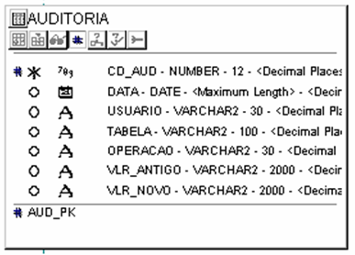
Construa uma trigger de base para auditar as operações de update e delete da tabela parcela com as informações solicitadas na tabela auditoria, sendo que:
Cd_aud código seqüencial para a auditoria
Data data atual ( utiliza a função sysdate)
Usuário usuário logado (utilize a função user)
Tabela a ser auditada: parcela
Operação operação realizada – update ou delete
Vlr_antigo valor antigo da linha atualizada ou eliminada
Vlr_novo valor novo para a linha atualizada

-- CRIANDO A TABELA AUDITORIA --
CREATE TABLE AUDITORIA (
CD_AUD NUMBER(12) NOT NULL,
DATA DATE NOT NULL,
USUARIO VARCHAR2(30) NOT NULL,
TABELA VARCHAR2(100) NOT NULL,
OPERACAO VARCHAR2(30) NOT NULL,
VLR_ANTIGO VARCHAR2(2000),
VLR_NOVO VARCHAR2(2000));

